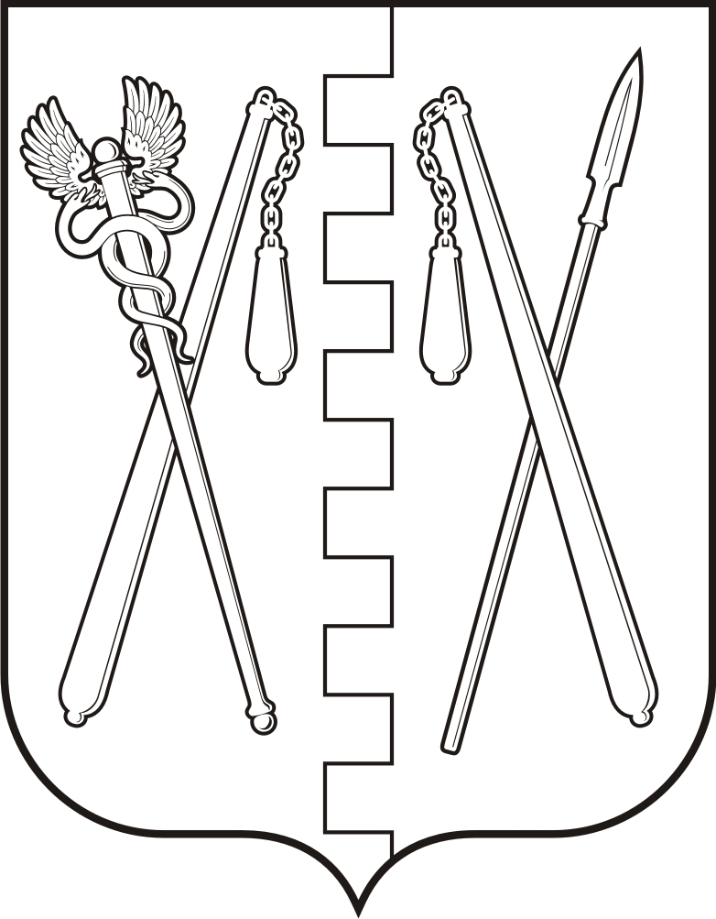
КУРГАНСКАЯ ОБЛАСТЬ
ПОЛОВИНСКИЙ МУНИЦИПАЛЬНЫЙ ОКРУГ КУРГАНСКОЙ ОБЛАСТИ
АДМИНИСТРАЦИЯ ПОЛОВИНСКОГО МУНИЦИПАЛЬНОГО ОКРУГА

ПОСТАНОВЛЕНИЕ
от | 13.03.2025 |  |  | № 117
с. Половинное
 |  | О внесении изменений в постановление Администрации Половинского муниципального округа Курганской области от 22.02.2023г. №102 «Об утверждении состава муниципального межведомственного координационного Совета по профилактике правонарушений и антинаркотической комиссии Половинского муниципального округа Курганской области»

В связи с кадровыми изменениями в Администрации Половинского муниципального округа Курганской области, в соответствии с Федеральным законом от 23 июня 2016 года № 182-ФЗ «Об основах системы профилактики правонарушений в Российской Федерации», руководствуясь Уставом Половинского муниципального округа Курганской области, Администрация Половинского муниципального округа Курганской области
ПОСТАНОВЛЯЕТ:
1. Внести в постановление Администрации Половинского муниципального округа Курганской области от 22.02.2023 г. № 102 «Об утверждении состава муниципального межведомственного координационного Совета по профилактике правонарушений и антинаркотической комиссии Половинского муниципального округа Курганской области» изменения, изложив приложение согласно приложению к настоящему постановлению.
2. Признать утратившим силу постановление Администрации Половинского муниципального округа Курганской области от 27.05.2024 г. № 517 «О внесении изменений в постановление Администрации Половинского муниципального округа Курганской области от 22.02.2023 г. №102 «Об утверждении состава муниципального межведомственного координационного Совета по профилактике правонарушений и антинаркотической комиссии Половинского муниципального округа Курганской области»».
3. Контроль за исполнением настоящего постановления возложить на заместителя Главы Половинского муниципального округа Курганской области по социальной политике.

Глава Половинского муниципального
округа Курганской области В.В. Меньщиков

Проект подготовил:

Главный специалист отдела социальной политики
Администрации Половинского муниципального округа
Курганской области В.С. Ботникова

Согласовано:

Заместитель Главы Половинского муниципального
округа Курганской области по социальной политике М.А. Огурцова

Управляющий делами - руководитель аппарата
Администрации Половинского муниципального
округа Курганской области С.Ю. Тягунова
Приложение
к постановлению Администрации Половинского муниципального округа Курганской области
от 2025 г. №
«О внесении изменений в постановление Администрации Половинского муниципального округа Курганской области от 22.02.2023 г. №102 «Об утверждении состава муниципального межведомственного координационного Совета по профилактике правонарушений и антинаркотической комиссии Половинского муниципального округа Курганской области»

Состав
муниципального межведомственного координационного Совета по профилактике правонарушений и антинаркотической комиссии Половинского муниципального округа Курганской области

Меньщиков Вадим Владимирович - Глава Половинского муниципального округа Курганской области, председатель;
Огурцова Марина Александровна – заместитель Главы Половинского муниципального округа Курганской области по социальной политике, заместитель председателя;
Ботникова Вера Сергеевна – главный специалист отдела социальной политики Администрации Половинского района муниципального округа Курганской области, секретарь;

Члены комиссии по делам несовершеннолетних и защите их прав
Администрации Половинского муниципального округа
Курганской области:

- Бухтоярова Оксана Павловна – заместитель Главы Половинского муниципального округа Курганской области по экономике;
- Дедова Вера Владимировна – заместитель руководителя Муниципального органа управления образованием Администрации Половинского муниципального округа Курганской области;
- Гурьева Галина Андреевна – руководитель Центрального территориального отдела Администрации Половинского муниципального округа Курганской области;
- Тараторкина Наталья Владимировна – руководитель Южного территориального отдела Администрации Половинского муниципального округа Курганской области;
- Ахметов Урал Идрисович - руководитель Северного территориального отдела Администрации Половинского муниципального округа Курганской области;
- Иценко Евгения Викторовна – директор муниципального бюджетного учреждения «Половинского центра культуры и библиотечного обслуживания» Администрации Половинского муниципального округа Курганской области;
- Абрамова Галина Михайловна – главный редактор общественно – политической газеты «Вестник района» (по согласованию);
- Сычев Антон Вячеславович – Врио начальника ОП «Половинское» МО МВД РФ «Притобольный» УМВД России по Курганской области (по согласованию);
- Соков Анатолий Николаевич – заместитель начальника Кетовского территориального отдела Управления Федеральной службы Роспотребнадзора по курганской области (по согласованию);
- Леонидова Ирина Александровна – директор центра занятости населения Половинского муниципального округа ГКУ «Центр занятости населения Курганской области» (по согласованию);
- Тягунов Сергей Валерьевич – старший инспектор Кетовского межмуниципального филиала ФКУ УИИ УФСИН России по Курганской области (по согласованию);
- Шмакова Светлана Анатольевна - директор ГБУ «Центр социального обслуживания №9» (по согласованию);
- Парунина Ольга Николаевна – начальник филиала ГБУ «Межрайонная больница № 3» в с. Половинное (по согласованию);
- Кодин Александр Павлович – начальник отделения «ПОГОЗ» ПУ ФСБ России по Курганской и Тюменской областям, в/ч 2016 (по согласованию);

Управляющий делами - руководитель аппарата
Администрации Половинского муниципального
округа Курганской области С.Ю.Тягунова

